**VNPY手动安装步骤**

一、Windows下VNPY手动安装

1. 安装Miniconda，将Miniconda添加到环境变量。

2. 准备好VPN工具，确保能顺畅上外网。

3. 选定vnpy存放位置，新建文件夹。

例如：在c盘中新建文件夹vnpy_projects，路径为：C:\vnpy_projects，以下步骤均按此路径进行记录。

4. 将GitHub上vnpy的源代码fork到自己的账户中。

5. 安装GitHub Desktop，登录自己的GitHub账户，将fork过来的vnpy源代码clone到步骤1新建的文件夹。

6. 点击vnpy文件夹中的install.bat，此步骤的作用是安装几个不能批量安装的依赖库。

7. 使用管理员权限运行Anaconda Prompt，安装vnpy的Python依赖项。具体命令行如下：

一些模块较为复杂，使用conda来安装：

cd C:/Projects/vnpy

pip install pymongo websocket-client msgpack-python qdarkstyle SortedContainers wmi future flask-socketio flask-restful flask-cors gevent-websocket pyjwt ccxt snappy tushare typing matplotlib scipy tornado bs4 pyqtgraph peewee

conda install -y -c quantopian pyqt qtpy psutil ta-lib

8. 用Anaconda Prompt运行vnpy目录下的setup.py，将python安装为python模块，命令为：

cd C:/Projects/vnpy

python setup.py install

安装成功的检测方法是在Anaconda Prompt中运行python，导入vnpy成功即为安装成功，具体见如下截图：

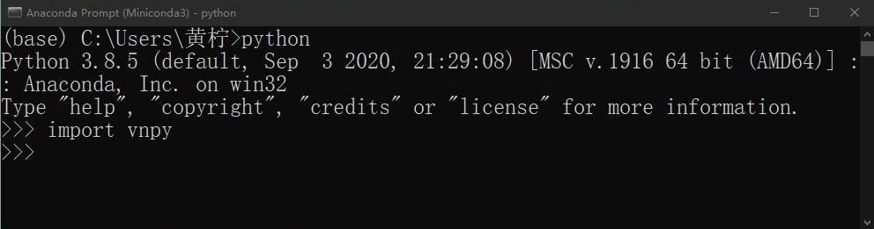

9. 在Anaconda Prompt中进入

C:\vnpy_projects\vnpy\examples\vn_trader

使用python运行run.py启动vn trader

安装过程中根据提示不断安装所有缺少的依赖库，直到能脚本启动vn trader为止。

10. 成功启动vn trader界面后，会发现有很多应用模块和API接口都没有启动，启动需要的模块和API需要打开run.py，取消相应代码前的注释符号。

二、Mac下VNPY手动安装

。。。。。。。